附件一：
2024年虹桥幼儿园购买体育器械补充通知
 | 规格：11*6.4*6.2m
1、主管材：钢管材质及规格：Φ114mm，厚
2.0mm的镀锌钢管。辅助管材：Φ25mm/28mm/32mm/48mm/60mm的镀锌钢管。工艺处理：焊接采用CO2气体保护焊，机械打磨抛光，整体抛丸喷砂，静电粉沫喷涂后高温加热处理，不褪色，不掉色。
2、平台材质及规格尺寸：1160mm*1160mm，厚度2.0mm冷轧钢板。自动化冲孔，孔眼直径≦Φ8.5mm（拷漆平台孔眼≦Φ8mm）。孔眼内圈光滑平整无棱角，不伤手。经特殊设计防滑，不积水。背面X型承重钢片设计，以增加载重能力。工艺处理：冲孔后折弯，焊接采用CO2气体保护焊，机械打磨抛光，整体抛丸喷砂，静电粉沫喷涂后高温加热处理，不褪色，不掉色。
3、塑料件：采用环保工程塑料，添加入抗紫外线剂和抗氧剂，加入高级色粉，具有优良的耐热和耐寒性，良好的稳定性和电绝缘性，耐腐蚀。重量轻，强度高（滑梯类平均壁厚≧6mm），具有抗磨、耐磨性。后期经边角、边缘打磨处理，无毛刺，不伤手。
4、安全连接件：铝合金、表面平整光滑，不伤手，经久耐用、不生锈。表面处理：机械打磨抛光，抛丸喷砂，静电粉沫喷涂处理。
5、五金配件材质：采用不锈钢材质的半圆头、T型平头螺丝。外露螺丝均使用不锈钢半圆、无棱角的螺丝，加不锈钢螺丝帽。螺丝需使用专用工具，具有预防任意调整功能，维护设备安全的作用。
配置：支柱不少于18根，平台不少于3个、走梯不少于1组，六柱顶不少于1个，四柱顶不少于1个，双柱顶不少于2个，单柱顶及装饰品不少于2个，单滑梯不少于1组，双滑梯不少于1个，S型滑梯不少于1组，八节滑桶不少于1个，塑料挡板不少于13块。
产品满足玩具安全的要求标准；符合国家检测标准。
序号 | 采购体育器械结构建议图片 | 数量 | 单位
1 | 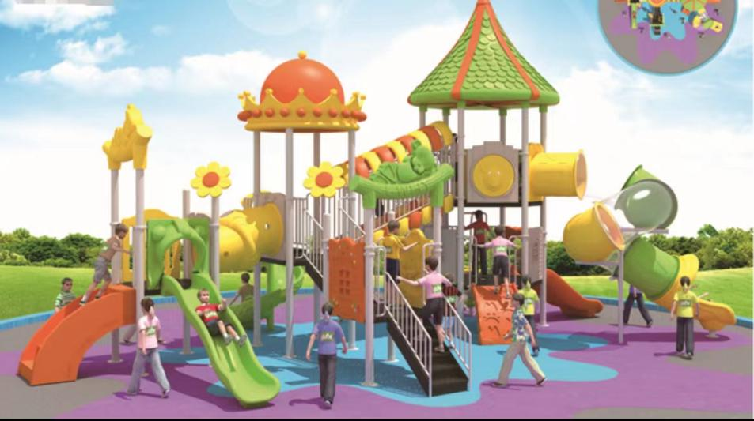 | 1 | 套
2 | 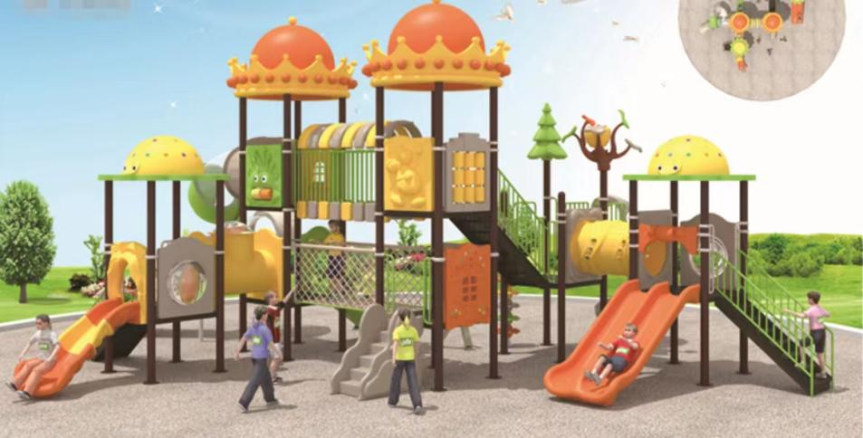 | 1 | 套
3 | 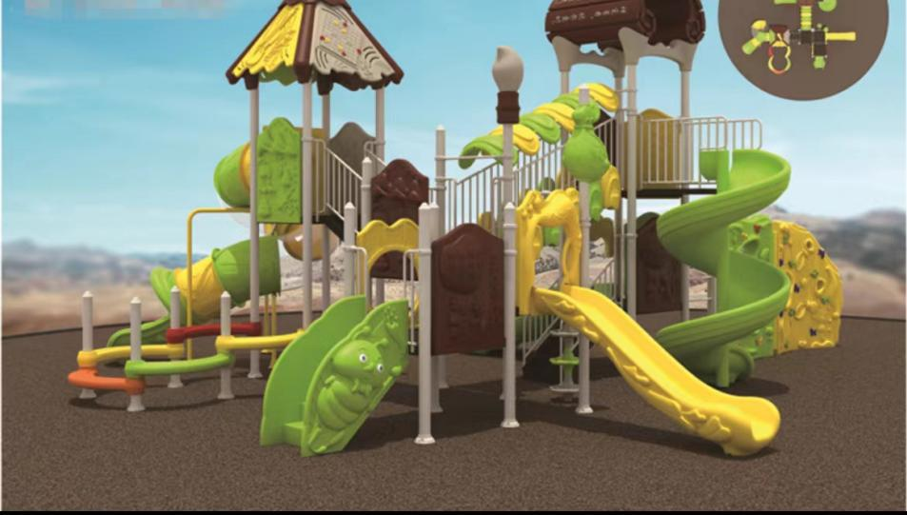 | 1 | 套
询价人：南通市虹桥幼儿园
2024年11月19日

